运行该程序时**默认使用默认免费账号**，你可以修改_internal/user.json中的username(账号)和password(密码)字段，这样就可以用自己的账号运行该程序了。

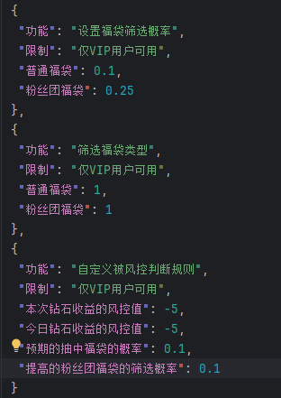

--

你可以成为VIP用户以使用更多的功能。

你可以通过以下方式成为VIP:

VIP费用: 8.8元/月，2.5元/7天，免费试用1天(联系作者)

1. (推荐，但请标注来意)添加作者微信:zhouajieawa，可以先具体询问软件情况
2. 直接通过收款码支付(信任作者的话)，并**在备注里填写你的账号**

作者看到后会迅速处理，有问题还是建议添加作者联系方式





**VIP用户搜索到的直播间会更加优质**

--

user.json其它字段说明

**注:一般情况下不建议修改这些字段，默认值设置的是比较合理的**

设置福袋筛选概率↓

普通福袋:0.1 -> 只有当最后几十秒时普通福袋的中奖率>0.1时才参与福袋

粉丝团福袋:0.2 ->

逻辑同上，但这是筛选的最低值，粉丝团福袋的筛选概率会随其它因素增加

筛选福袋类型↓

只会抢字段值为1的类型的福袋

自定义被风控判断规则↓

当本次钻石收益<’本次钻石收益的风控值’或者今日钻石收益<-’今日钻石收益的风控值’时或本次抽中福袋的频率<’预期的抽中福袋的频率’时会触发该检测，同时提高粉丝团福袋的筛选概率(提高的值为:’提高的粉丝团福袋的筛选概率’)

--

**如果获取账号信息异常，可以使用默认免费账号运行程序**

默认账号:default